안녕하세요,

강의자료 PPT 5번 파일 내용이 안보이신다면 <슬라이드 마스터>를 닫아 주시면 됩니다.

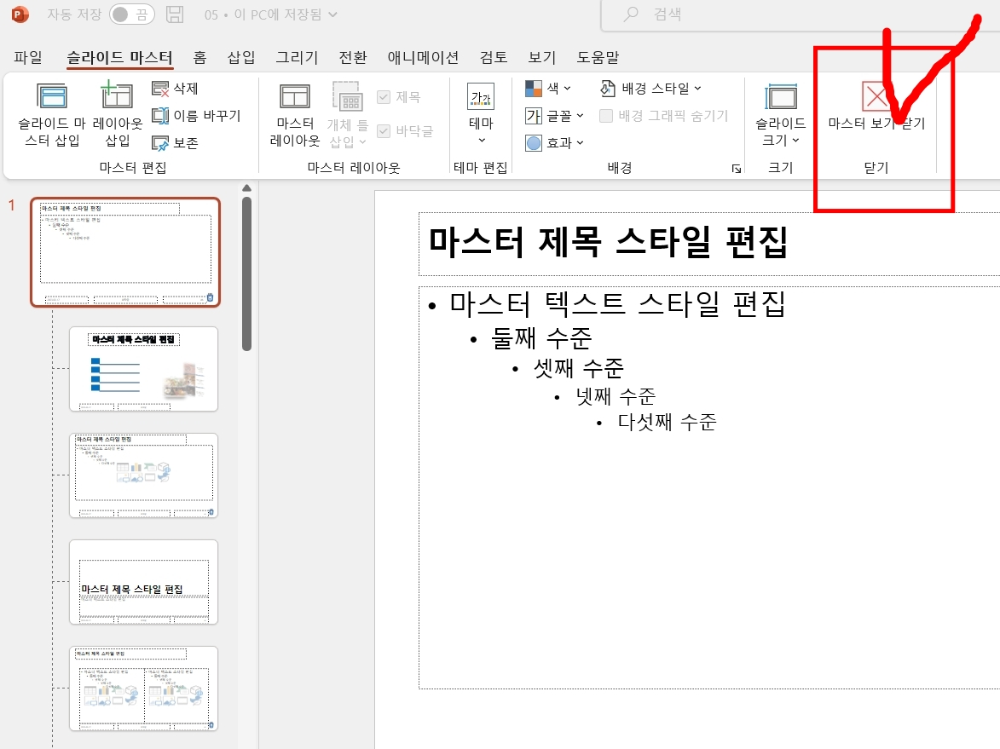

감사합니다.